Муниципальное бюджетное общеобразовательное учреждение
Средняя общеобразовательная школа № 3
МО Крыловский район

Конспект
открытого занятия
по подготовке детей к школе
«Путешествие на планету Знаний»

Составитель:
педагог-психолог
МБОУ СОШ №3
И.А.Иконникова

Конспект занятия
по подготовке детей к школе
«Путешествие на планету Знаний»

Цель: обобщить и систематизировать знания дошкольников.
Задачи:
Развивать познавательную активность у детей, интерес к учению, смекалку, творческие способности, развивать мелкую моторику рук.
Совершенствовать у детей психические процессы: внимание, воображение, мышление.
Сформировать у них стремление к расширению кругозора, повышению уровня интеллектуального развития.
Воспитывать у детей навыки сотрудничества и культурного общения.

Оборудование: карточки с цифрами и математическими знаками к заданию № 1; картинки к заданию № 2 («Четвертый лишний»); карточки к заданию № 3 («Какой человечек должен быть вместо знака ?»); картинка к заданию № 4 («Найди геометрические фигуры»); картинка к заданию № 5 («Непонятные животные»); карточки на каждого ребенка к заданию № 6 («Соедини пунктирные линии»); простые карандаши; карточки со словами для составления пословицы; столы; музыкальное сопровождение.
Ход занятия.
Участники: 6-8 детей группы предшкольной подготовки, ведущий – педагог-психолог.
Звучит детская музыка. Психолог и дети входят в зал.
Психолог: Здравствуйте ребята! Я очень рада всех вас здесь видеть. Я предлагаю вам отправиться в удивительное путешествие на планету Знаний. Эта планета необычная. В ней злой становится добрым, добрый становится красивым, красивый становится умным. Там всегда светит солнце, а если вдруг оно заходит за тучи, то дорогу освещают улыбки жителей этой планеты. Вас ждут необычные приключения в пути. А попасть туда может только тот, кто много трудится, у кого в груди бьется доброе сердце. Ну что, вы готовы отправиться в путь?
Дети: Да, готовы!
Психолог: Вставайте в круг, беритесь за руки, мы отправляемся в полет.
Давай с тобой обнимемся
(Встают в круг, обнимая друг друга за плечи)
И над землей поднимемся.
Тепло сердец соединим
И станем солнышком одним.
(Дети поднимают руки вверх и становятся на носочках)
(Двигаясь по кругу, взявшись за руки)
Скорость света набирая,
По Вселенной мы летим,
На далекую планету
Поскорей попасть хотим.
Играет музыка.
Психолог: Вот мы и прилетели. Посмотрите как тут красиво, как интересно!
Я приглашаю вас в путешествие по планете. Вас ждут необычные приключения в пути, и вам предстоит пройти несколько испытаний. После прохождения каждого испытания, вы будете получать карточку с одним словом. Из этих слов в конце путешествия вы составите пословицу, которая подскажет вам, как добиться успеха в любом деле. Итак, вперед, желаю вам удачи. (Звучит музыка)
Психолог принимает участие вместе с детьми во всех испытаниях, при необходимости помогает им, направляет действия детей.

Психолог : Все жители нашей планеты знают волшебные слова, которые помогают им спастись от беды и неприятностей. Не сомневаюсь, что и вы знакомы с ними.
Давайте назовем некоторые из них.
Дети: Спасибо, здравствуйте, до свидания, пожалуйста….
Психолог: Молодцы! Ребята! Я буду давать команды. Выполнять будете их только тогда, когда услышите волшебное слово – пожалуйста.
Улыбнитесь, пожалуйста!
Поднимите руки вверх!
Подпрыгните, будьте любезны!
Будьте добры, возьмитесь за руки!
Крикните громко «Ура!»
Пожалуйста, садитесь!
Психолог: Молодцы, вы очень внимательны! Вы смело можете отправляться в путь дальше. (Музыка)
Псиолог: В нашей стране живут люди, у которых прекрасные математические способности. А вы, ребята, умеете счит Давайте проверим как вы умеете считать. Я буду называть число, а вы - следующее по порядку. Например, я – 2, вы – 3.
(Психолог называет несколько чисел от 0 до 9, дети отвечают хором)
Считать умеете! Тогда приступайте к выполнению задания!
ЗАДАНИЕ № 1.Выполните арифметические действия

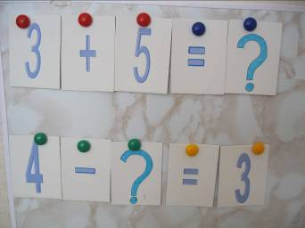

Психолог: Вы прекрасно справились с заданием и получаете карточку со словом – НЕ ВЫТАЩИШЬ.
Следующее препятствие для наших участников. Найти лишний предмет.
ЗАДАНИЕ № 2
«Посмотрите на картинки и скажите, какой из четырех предметов лишний, и почему?!»

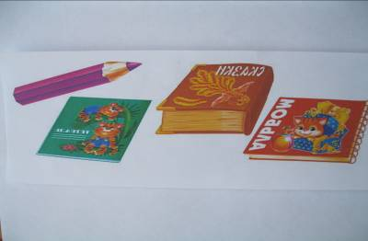
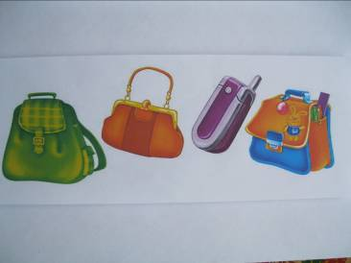
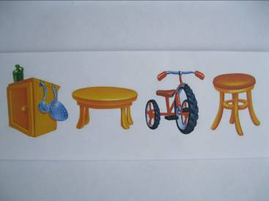

Психолог: Ребята, давайте немного отвлечемся, поиграем и научим Почемучку нашей интересной игре. Я буду задавать вопросы, а вы отвечать: «Это я, это я, это все мои друзья» или «Это не я, это не я, это не мои друзья». Будьте внимательны!
- Кто мороза не боится, на коньках летит как птица?
- Кто из вас скажите вслух, на уроке ловит мух?
- Кто из вас будет хранить в порядке книжки ручки и тетрадки?
- Кто из вас из малышей ходит грязный до ушей?
- Кто домашний свой урок выполнять будет точно в срок?
- Кто из вас не ходит хмурый любит спорт и физкультуру?
По окончании выполнения задания дети получают карточку со словом – ТРУДА. Да, я вижу, что вы очень внимательные и сообразительные, тогда попробуйте выполнить следующее задание.

ЗАДАНИЕ № 3
Посмотрите внимательно на карточку. Скажите, какой человечек должен стоять вместо знака вопроса?

Молодцы! Вы замечательно справились с заданием.
Мы все немного утомились, давайте отдохнем. Мы сейчас превратимся в деревья.

В поле дерево стоит.
(Поднимают руки над головой)
Ветер ветви шевелит.
(Покачивают руками)
Весной набухнут почки
(Сжимают пальцы в кулаки)
Раскроются листочки
(Разжимают кулачки, шевелят пальцами)
Чтоб деревья подрастали,
Чтоб они не засыхали,
Корни дереву нужны
(Опускают руки, разводят пальцы в стороны)
Корни дереву важны
(Поднимаются, распрямляются).
Получите, пожалуйста, еще одно слово из пословицы. Карточка со словом – РЫБКУ. Следующее задание на знание геометрических фигур. А вы, ребята, знаете, что такое геометрия?
Дети: Гео – земля, метрия – мерить, то есть мерить землю.
ЗАДАНИЕ № 4. Найдите на рисунке все геометрические фигуры, назовите их.
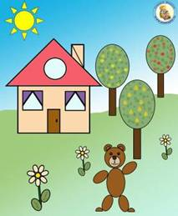

Психолог : А теперь попробуйте отгадать загадки о школе.
1. Я всё знаю, всех учу, но всегда сама молчу. (Книга)
2. Стоит дом:
Кто в него войдет,
Тот и ум приобретет. (Школа)
3. То я в клетку, то в линейку.
Написать на мне сумей-ка.
Можешь и нарисовать.
Что такое я? (Тетрадь)
4. Проживают в трудной книжке
Хитроумные братишки.
Десять их, но братья эти
Сосчитают всё на свете. (Цифры)
5. Если ты все будешь знать,
То получишь в школе … (Пять)
Молодцы! Правильно отгадали все загадки, поэтому, я смело могу вручить вам еще одну карточку.
Дети получают карточку со словом - БЕЗ
ЗАДАНИЕ № 5. Эти непонятные животные
Я смотрю – глазам не верю:
Есть ли птицы? Где же звери?
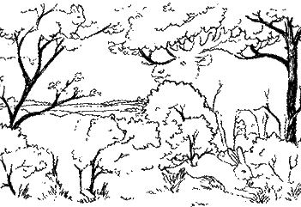

Помогите мне скорей, отыщите мне зверей!
Молодцы! Я убедилась, что вы очень хорошо работаете все вместе, а теперь хочу проверить, как вы будете выполнять задания самостоятельно. Присаживайтесь за столы, я вам каждому раздам карточки с заданием.
Вам надо будет соединить пунктирные линии и посмотреть, какой рисунок получится.

ЗАДАНИЕ № 6

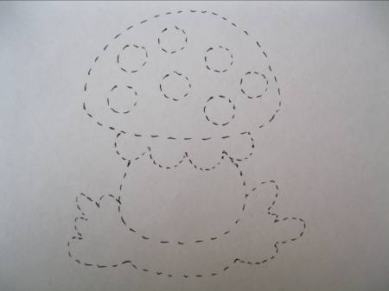
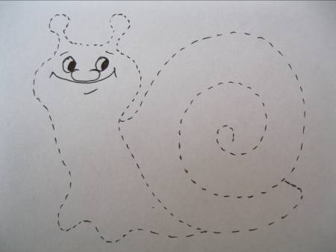

Дети выполняют самостоятельно задание.

Почемучка: Отлично, и с этим заданием вы очень хорошо справились и получаете последнюю карточку со словом – ИЗ ПРУДА
Психолог: Ребята, мы заработали все слова из пословицы.

ЗАДАНИЕ № 7
Почемучка: А теперь составьте пословицу из слов, которые вы получили в течение путешествия.
(Психолог помогает детям при составлении пословицы)
Психолог: Посмотрите, ребята, у нас получилась пословица: «Без труда не вытащишь рыбку из пруда» . Как вы понимаете смысл этой пословицы?
Дети: Без старания, без труда не выполнишь никакое дело…Если будешь лениться, не сможешь ничего сделать…
Психолог: Во время нашего путешествия я убедилась , что вы очень любознательные и умные. Вы готовы идти в школу, где вас ожидают постоянные путешествия на планету Знаний. Желаю вам удач, успехов, оставайтесь такими же смелыми, дружными и активными.
Психолог: Вставайте в круг, беритесь за руки, мы отправляемся в полет.

Давай с тобой обнимемся
(Встают в круг, обнимая друг друга за плечи)
И над землей поднимемся.
Тепло сердец соединим
И станем солнышком одним.
(Дети поднимают руки вверх и становятся на носочках)
(Двигаясь по кругу, взявшись за руки)
Скорость света набирая,
По Вселенной мы летим,
На родную нам планету
Поскорей попасть хотим.
Играет музыка.

Вот мы и вернулись с вами обратно. Понравилось вам наше сегодняшнее путешествие? Что нового вы узнали? Какое из заданий вам показалось самым сложным? Какое – самым легким? Что вам понравилось больше всего?
Дети отвечают на вопросы, делятся своими впечатлениями.

Психолог: Наше занятие подошло к концу. Спасибо за активное участие, до свидания! Буду с нетерпением ждать следующей встречи с вами.

